PSO-BP神经网络回归预测模型（粒子群算法优化BP神经网络）
一、作品详细简介
1.1附件文件夹程序代码截图
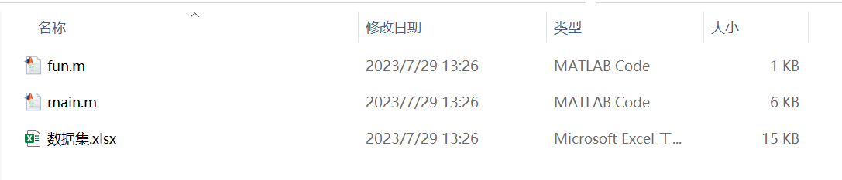
1.2各文件夹说明
1.2.1 fun.m函数文件
fun.m该文件为一个函数文件，用于进行BP神经网络的PSO粒子群算法优化。以下是对代码的概括解释：
1.定义函数fun(pop, hiddennum, net, p_train, t_train)，接受以下参数：
pop: 遗传算法的个体（一维数组），包含神经网络的权值和阈值信息。
hiddennum: 隐含层节点的数量。
net: 预先定义好的神经网络对象。
p_train: 训练集的输入数据。
t_train: 训练集的输出数据（目标）。
2.从输入数据中提取输入层节点数和输出层节点数。
3.从遗传算法的个体pop中提取权值和阈值的信息，分别为输入层到隐含层的权值(w1)、隐含层的阈值(B1)，隐含层到输出层的权值(w2)，以及输出层的阈值(B2)。
4.将提取得到的权值和阈值信息赋值给预先定义的神经网络对象net，为网络的权值和阈值进行赋值。
5.使用训练集p_train和t_train对神经网络进行训练。
6.使用训练好的神经网络对训练集进行仿真测试，得到预测输出。
7.计算预测输出与真实输出之间的适应度值（error），这里采用的是均方根误差(RMSE)的形式，用于衡量预测输出与真实输出之间的差异程度。
8.将计算得到的适应度值error作为函数的输出，供遗传算法优化过程使用。
总体来说，该函数实现了对神经网络权值和阈值的提取、赋值，以及利用遗传算法优化神经网络的训练过程。函数的输出是预测输出与真实输出之间的适应度值，遗传算法将通过优化这个适应度值来不断改进神经网络的参数，从而提高神经网络在训练集上的拟合能力。
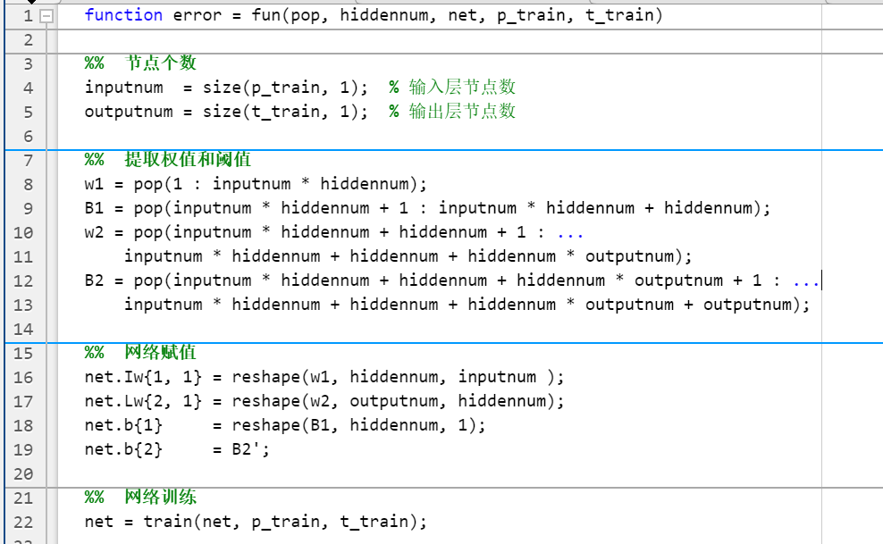
图1 fun.m函数文件部分代码
1.2.2 main.m主函数文件
该MATLAB代码实现了一个基于粒子群算法的神经网络优化过程。主要步骤如下：
1.从Excel文件"数据集.xlsx"中导入数据。
2.将数据集随机划分为训练集和测试集。
3.对输入和输出数据进行归一化处理，将其映射到0和1之间的范围。
4.定义神经网络结构，并初始化网络的权值和阈值。
5.设置神经网络训练的参数，包括训练次数、目标误差、学习率等。
6.初始化遗传算法中的种群，并计算初始种群中每个个体的适应度值。
7.使用粒子群算法进行参数优化。迭代更新种群中个体的位置和速度，并计算每个个体的适应度值，找到最优解。
8.提取优化后的最优初始权值和阈值，并将其赋值给神经网络。
9.使用优化后的神经网络对训练集和测试集进行仿真预测。
10.反归一化预测结果，并计算均方根误差（RMSE）来评估预测结果与真实值之间的差异。
11.绘制预测结果与真实值之间的对比图和误差曲线迭代图，以及计算其他评估指标如决定系数（R2）、平均绝对误差（MAE）和平均偏差误差（MBE）。
12.绘制训练集和测试集真实值与预测值之间的散点图，以直观地展示模型的预测效果。
总体来说，这段代码实现了使用粒子群算法优化神经网络的权值和阈值，以提高神经网络在回归任务上的预测性能，并对优化后的模型进行评估和可视化。

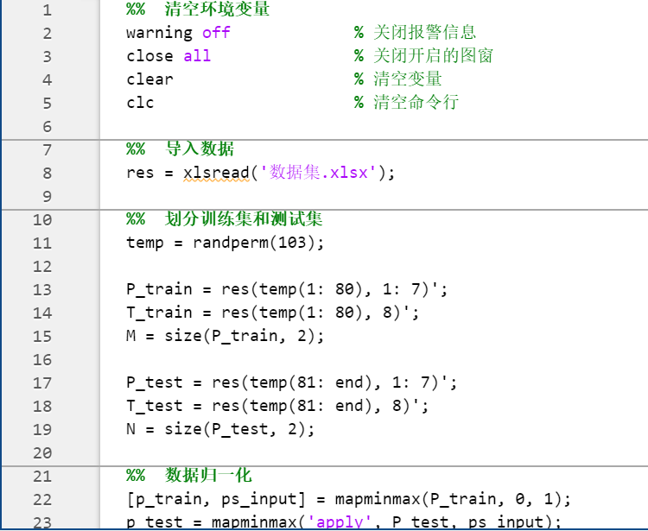
图2 main.m主函数文件部分代码
1.2.3 数据集文件
数据集为Excel数据csv格式文件，可以方便地直接替换为自己的数据运行程序。原始数据文件包含7列特征列数据和1列输出标签列数据，一共包含103条样本数据，具体如图所示。
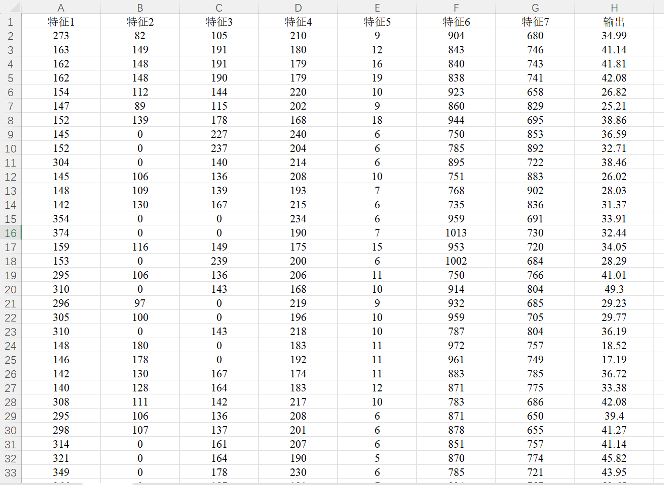
二、代码运行结果展示
该PSO-BP神经网络回归预测模型实现了一个使用粒子群算法优化BP神经网络的回归任务。
首先，它从Excel文件中导入数据集，并将数据随机划分为训练集和测试集。然后，对输入和输出数据进行归一化处理，并初始化神经网络的权值和阈值。接着，使用粒子群算法优化神经网络的权值和阈值，通过迭代更新种群中个体的位置和速度，找到最优解。优化后，使用优化后的神经网络进行训练集和测试集的仿真预测。最后，计算预测结果与真实值之间的评估指标如均方根误差（RMSE）、决定系数（R2）、平均绝对误差（MAE）和平均偏差误差（MBE），并绘制预测结果与真实值之间的对比图和误差曲线迭代图，以评估和可视化模型的性能。
具体结果如下图所示，包括调用的MATLAB神经网络库的各项具体参数，PSO粒子群算法训练过程中的适应度变化曲线，训练集、测试集的预测值和真实值的预测结果对比图，RMSE值以及模型预测结果的散点图等。总体来看，采用PSO粒子群算法优化BP神经网络模型的效果一定程度上优于GA遗传算法优化的BP神经网络模型。
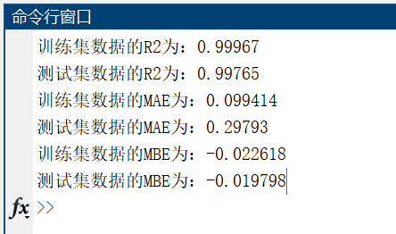
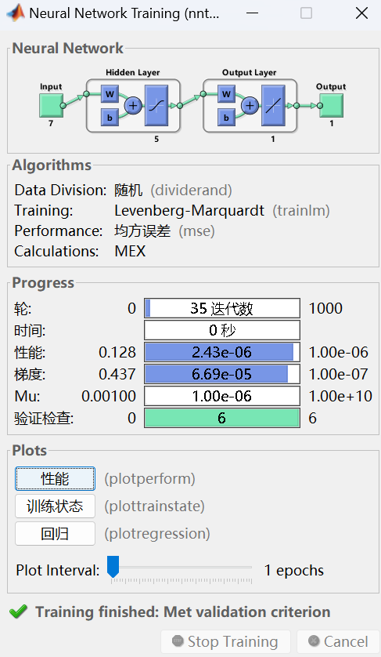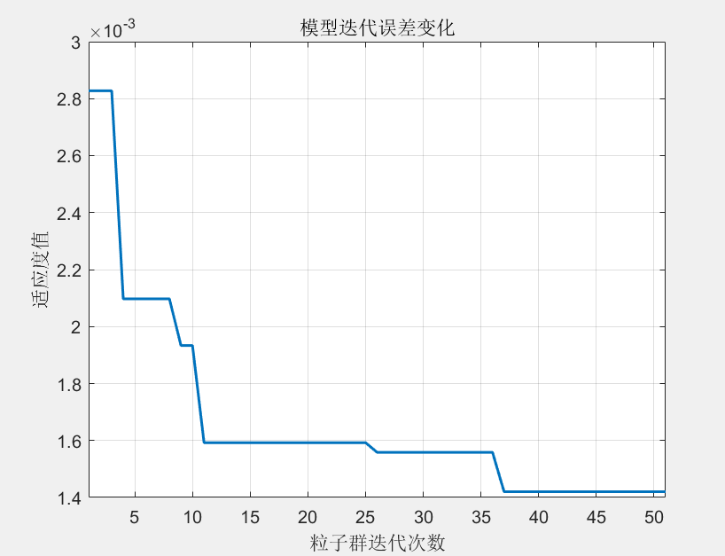
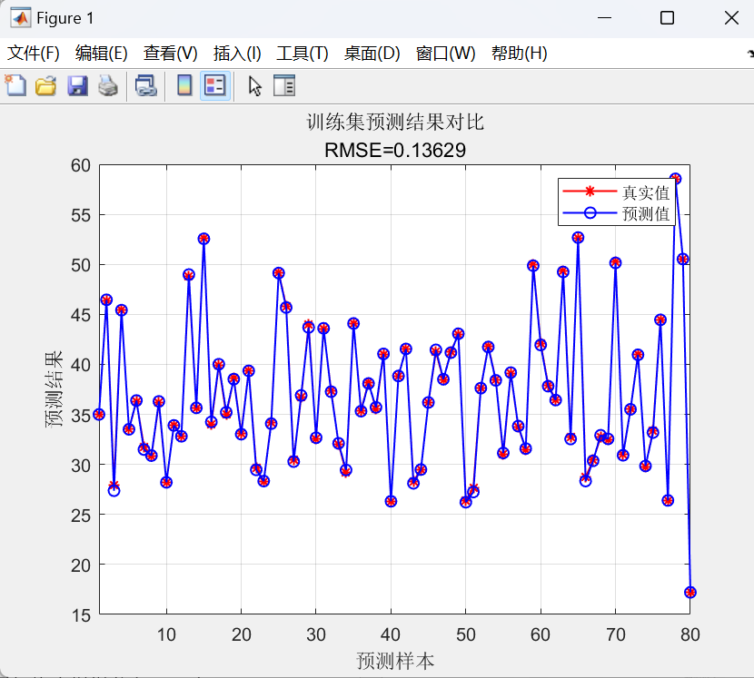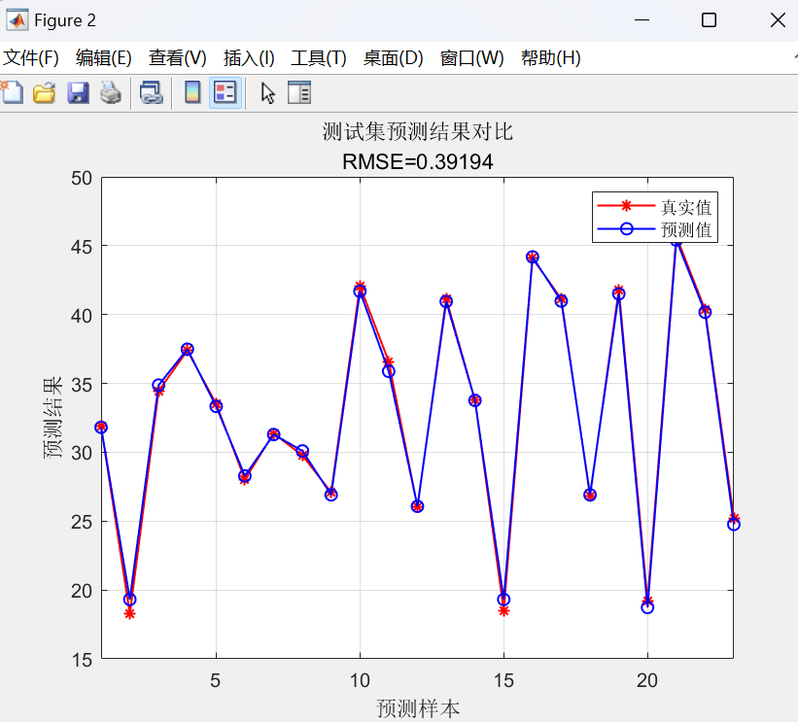
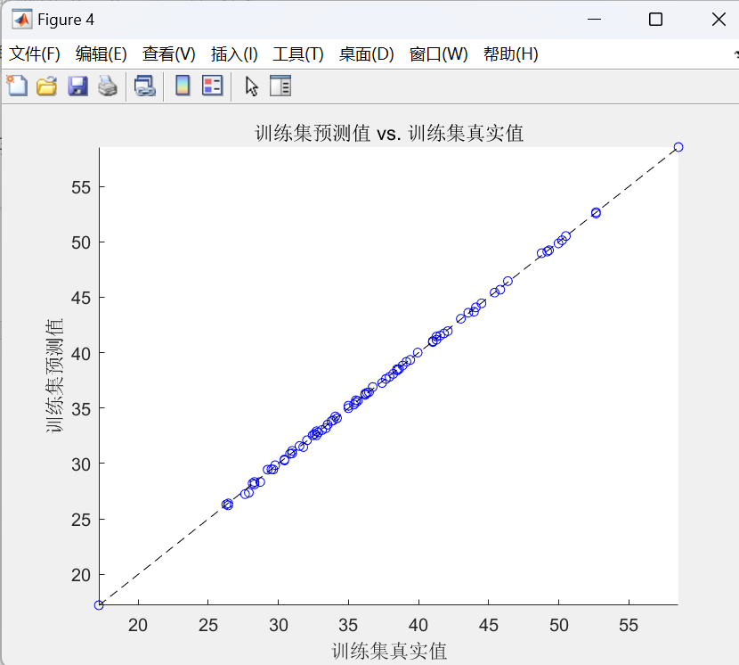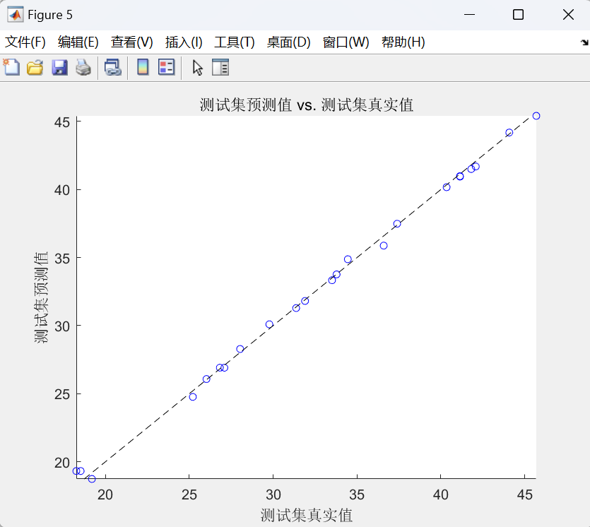

三、注意事项:
1.程序运行软件推荐Matlab 2018B版本及以上；
2.所有程序都经过验证，保证程序可以运行。此外程序包含简要注释，便于理解。
2.如果不会运行，可以帮忙远程运行原始程序以及讲解和其它售后，该服务需另行付费。

附件：

